Diocesi di Nardò – Gallipoli
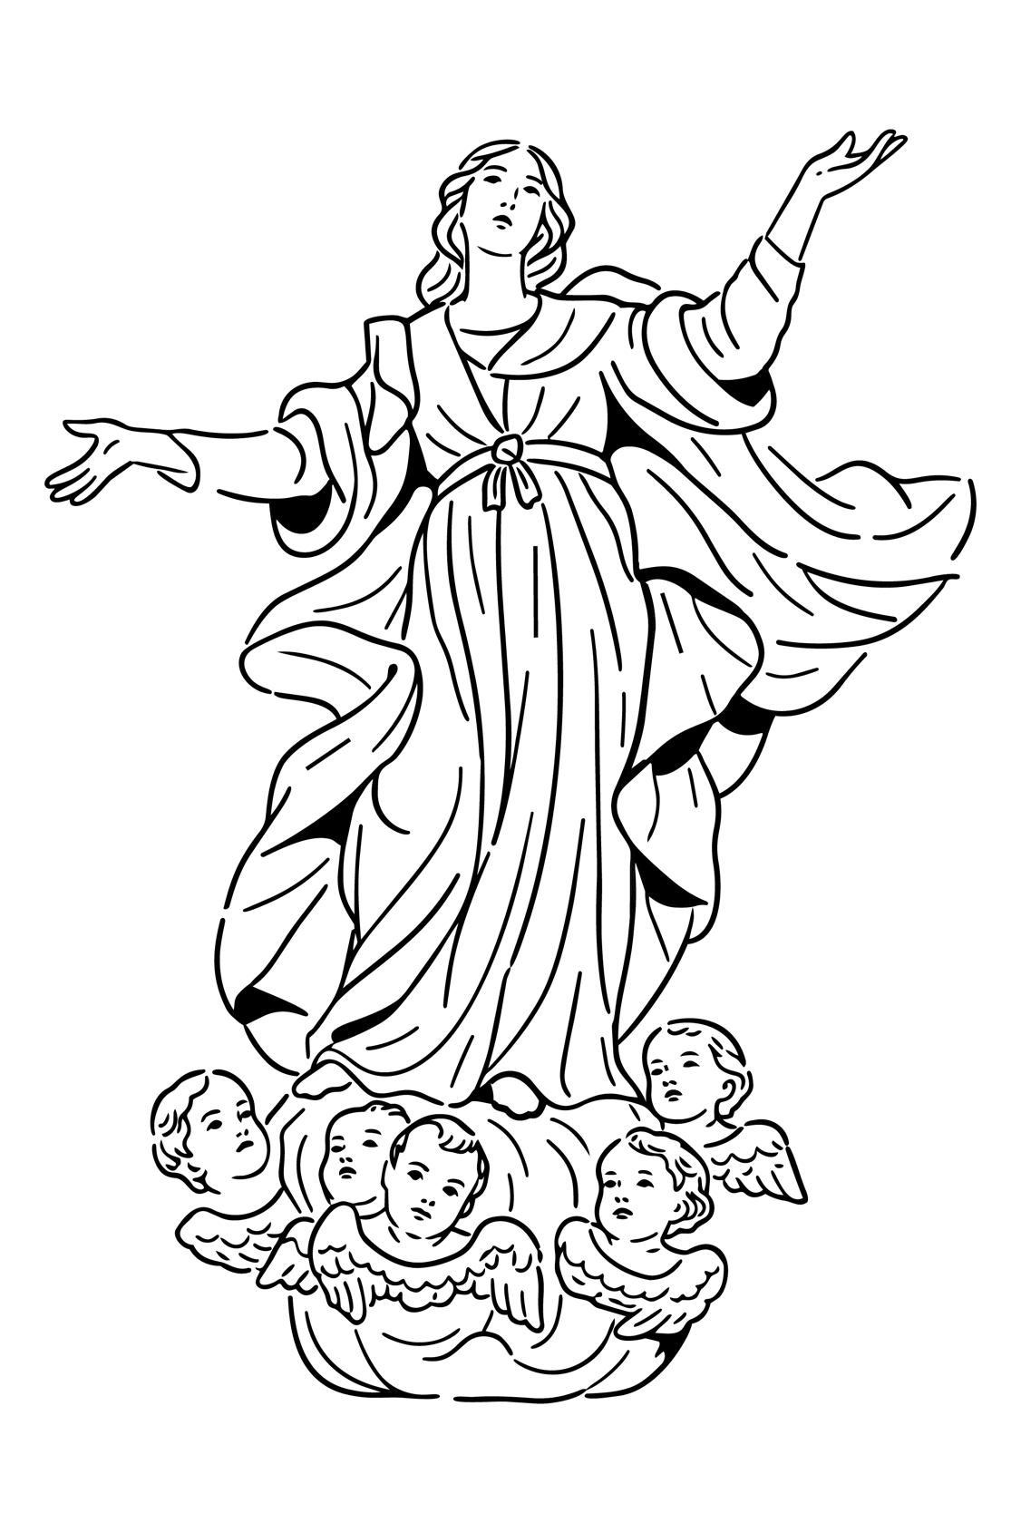
Parrocchia di Maria SS. Assunta - NARDÒ

APPUNTAMENTI PARROCCHIALI
dal 26 ottobre – 1 novembre 2026

Lunedì, 26 ottobre 2026 • | Messe:  ore 17.30, Chiesa del Carmine  ore 18.30, Basilica Cattedrale

ore 19.15 – Cattedrale
Riunione degli Adulti di AC

Martedì, 27 ottobre 2026 • | Messe:  ore 17.30, Chiesa di S. Antonio  ore 18.30, Basilica Cattedrale

ore 17.00 – Cattedrale
Riunione delle Piccole Apostole

ore 19.15 - Cattedrale
Riunione del Consiglio Pastorale Parrocchiale

Mercoledì, 28 ottobre 2026 •  Festa dei Santi Simone e Giuda, apostoli | Messe:  ore 17.30, Chiesa del Carmine  ore 18.30, Basilica Cattedrale

ore 19.15 – Cattedrale
Riunione del Consiglio di AC

Inizio della Scuola diocesana di formazione teologico-pastorale (Seminario)

Giovedì, 29 ottobre 2026 • | Messe:  ore 17.30, Chiesa del Carmine  ore 18.30, Basilica Cattedrale

ore 19.30 – Cattedrale
Riunione del Consiglio della Confraternita di S. Giovanni Battista

Venerdì, 30 ottobre 2026 • | Messe:  ore 17.30, Chiesa del Carmine  ore 18.30, Basilica Cattedrale

ore 16.30 – Cattedrale
Riunione dell’Apostolato della Preghiera

Ore 20.00 - Cenacolo
Riunione dei Giovani di AC

Ore 18.30 - Seminario
Incontro formativo a cura dell’Uff. Catechistico sul tema: Catechesi e fragilità

Sabato, 31 ottobre 2026 •  Memoria di S. Quintino, martire | Messe:  ore 17.00, Chiesa di S. Giuseppe  ore 17.30, Chiesa del Carmine  ore 18.30, Basilica Cattedrale

Domenica, 1 novembre 2026 •  Solennità di Tutti i Santi  III Settimana del Salterio | Messe:  Basilica Cattedrale – ore 9.00, 10.30, 18.30  Chiesa del Carmine – ore 8.30, 17.30  Chiesa di S. Antonio – ore 11.00

Giornata Mondiale per la Santificazione Universale

Inizia l’Ottavario dei Defunti

Ore 16.30 – Chiesa di San Domenico
Riunione della Confraternita di S. Luigi Gonzaga e della B.V.M. del Rosario

sito web: www.cattedralenardo.it e-mail: cattedralenardo@gmail.com

